【民族团结】“中华民族一家亲 同心共铸中国梦”五福堂社区开展“民族团结进步月”庆十一文艺汇演活动

2025年9月是自治区第42个民族团结进步活动月。为深入贯彻落实习近平总书记关于加强和改进民族工作的重要思想，进一步铸牢中华民族共同体意识，加强民族团结进步宣传教育。9月20日，五福堂社区开展“中华民族一家亲 同心共铸中国梦”民族团结进步月文艺汇演活动，社区工作人员、党员代表、社区居民、文艺爱好者共计80余人参加活动。

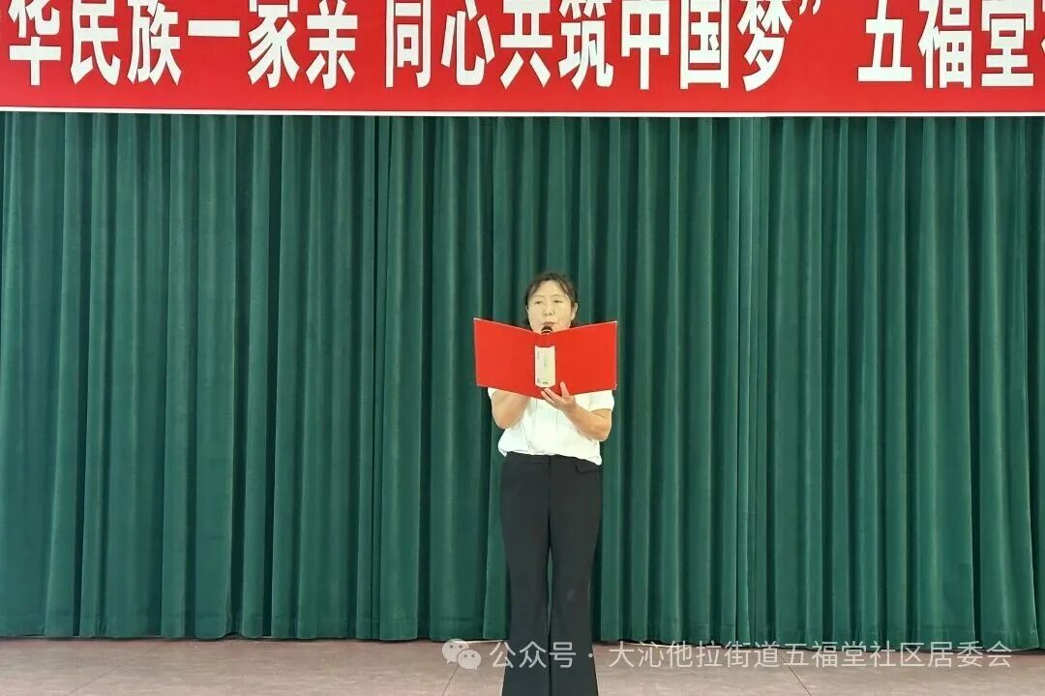

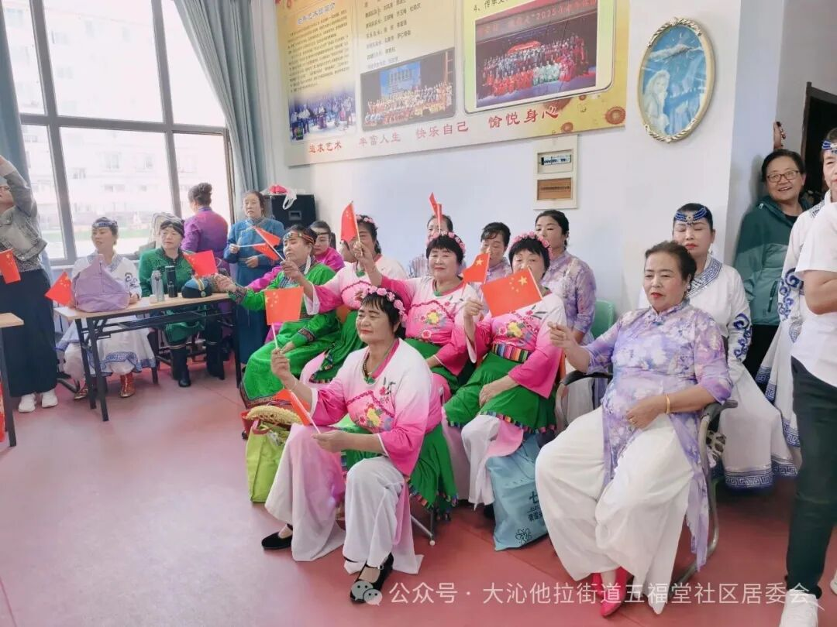
活动现场气氛热烈，演出以激昂的乐队合奏拉开帷幕，接下来，男生小合唱《志愿军军歌》《打靶归来》唤起红色记忆，唱出爱国情怀；《马头琴的传说》，悠扬歌声尽显北疆风情；《双脚踏上幸福路》，传递生活幸福感。蒙语组联唱用民族语言歌颂美好，蒙语组器乐合奏展现民族音乐魅力；独唱《最美的歌唱给妈妈》，深情旋律打动全场；红歌六联唱跳以经典红歌串联，全场跟唱，将氛围推向高潮。五福堂社区工作人员带来诗朗诵，以真挚语言讲述民族团结爱国故事，为汇演增添文化厚度。

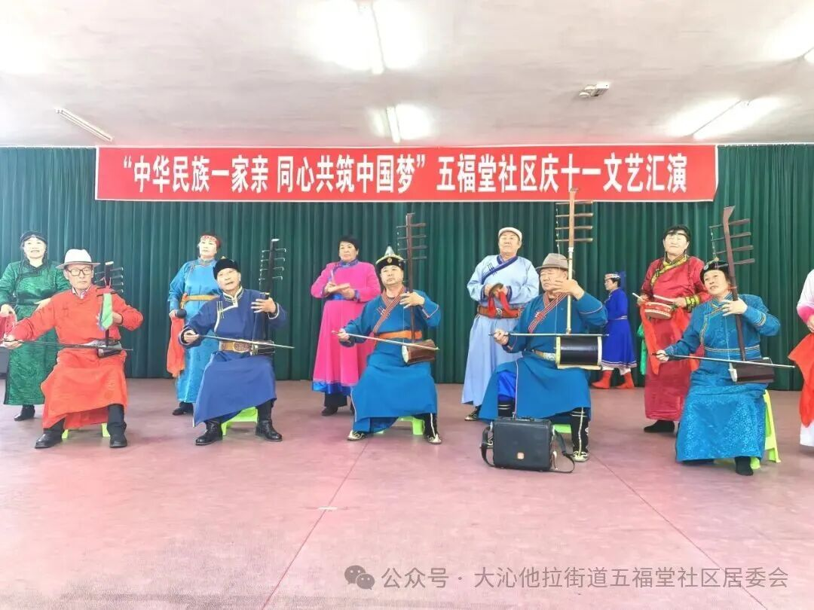
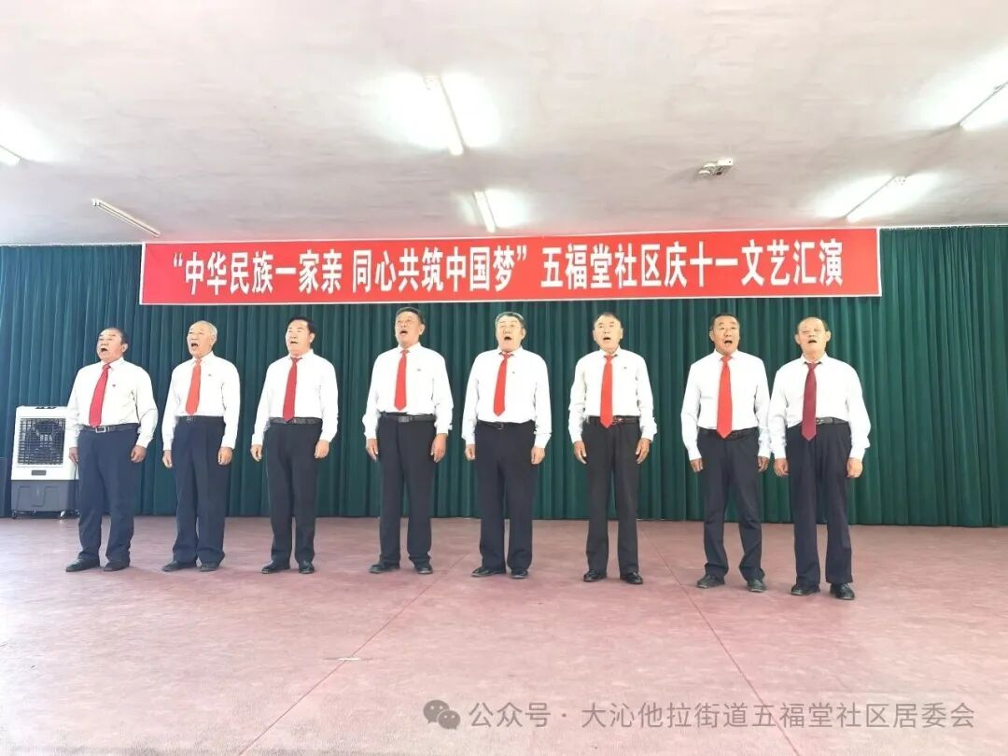

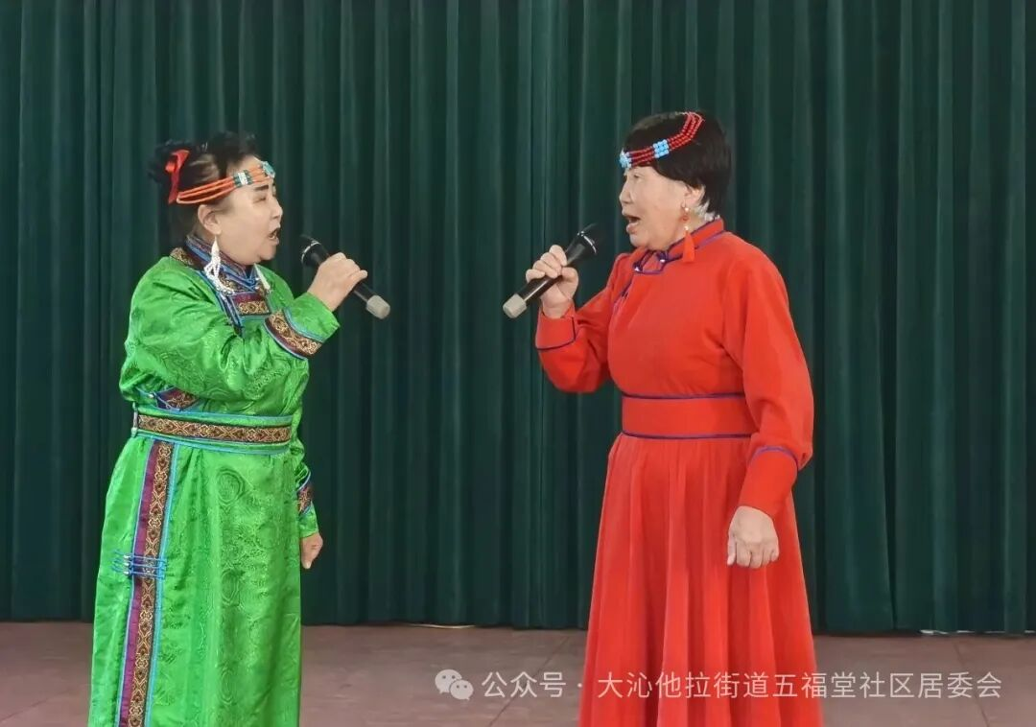

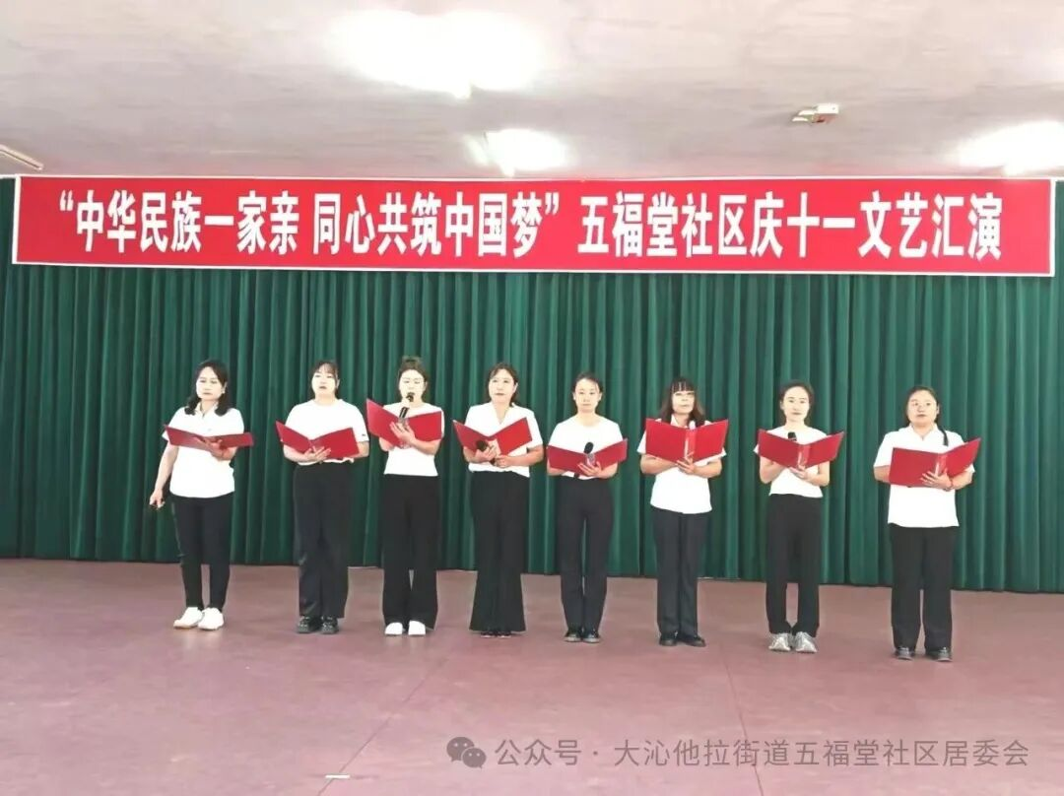
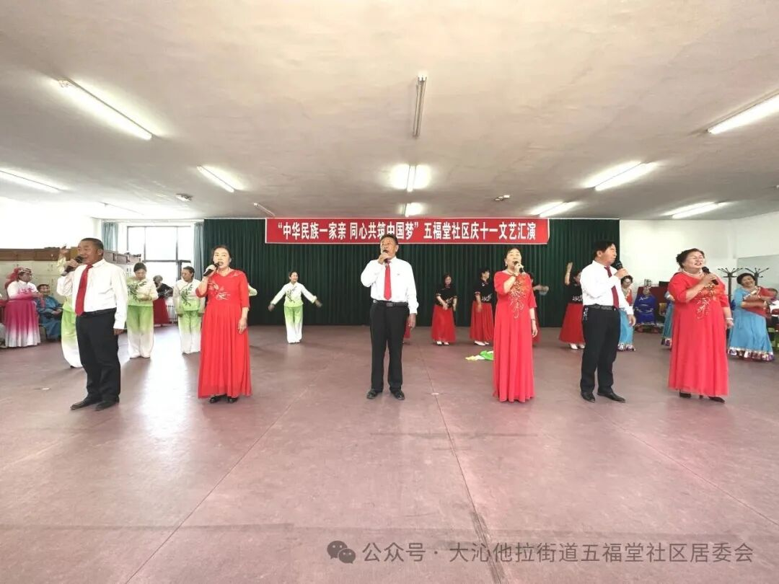

安代舞《吉祥草原》、草原骑兵艺术团民族舞《草原魂》尽显民族舞蹈活力；古典舞《故乡情》韵味悠长，勾勒家国情怀；交谊舞双人舞《敖包相会》优雅浪漫，展现默契；旗袍秀《爱的画卷》尽显东方韵味，欢乐姐妹组《藏族情》充满民族活力；老年组表演者精神抖擞，用精彩演出诠释不老风采。

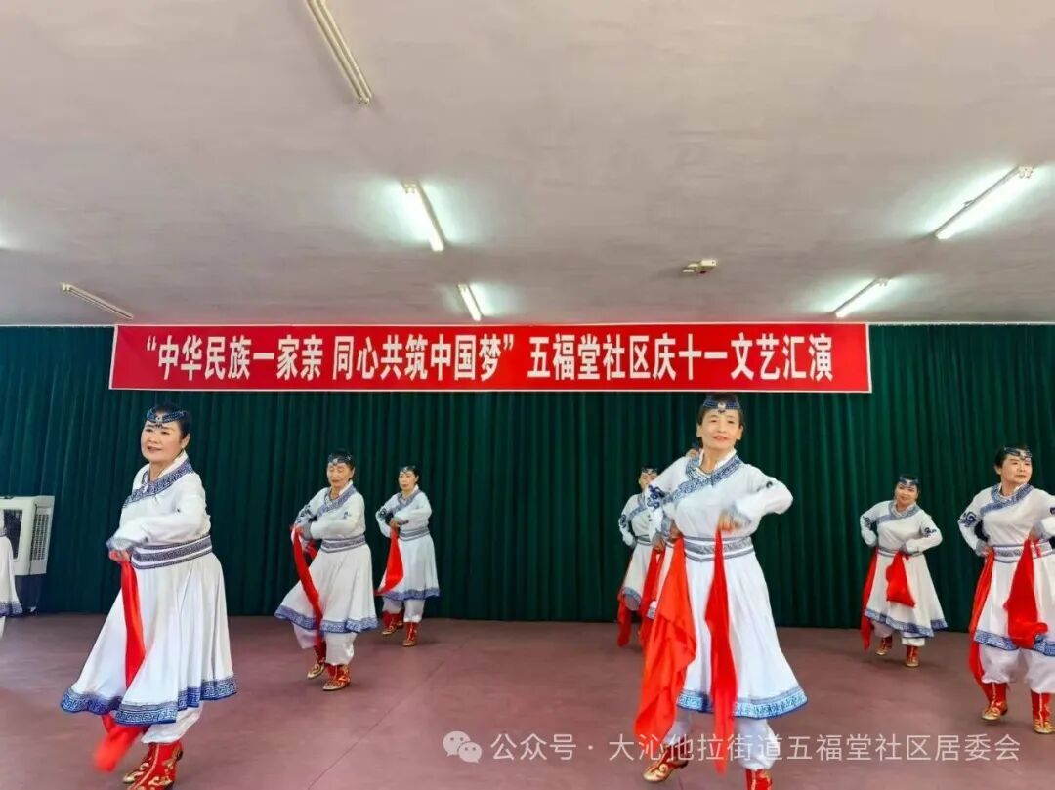

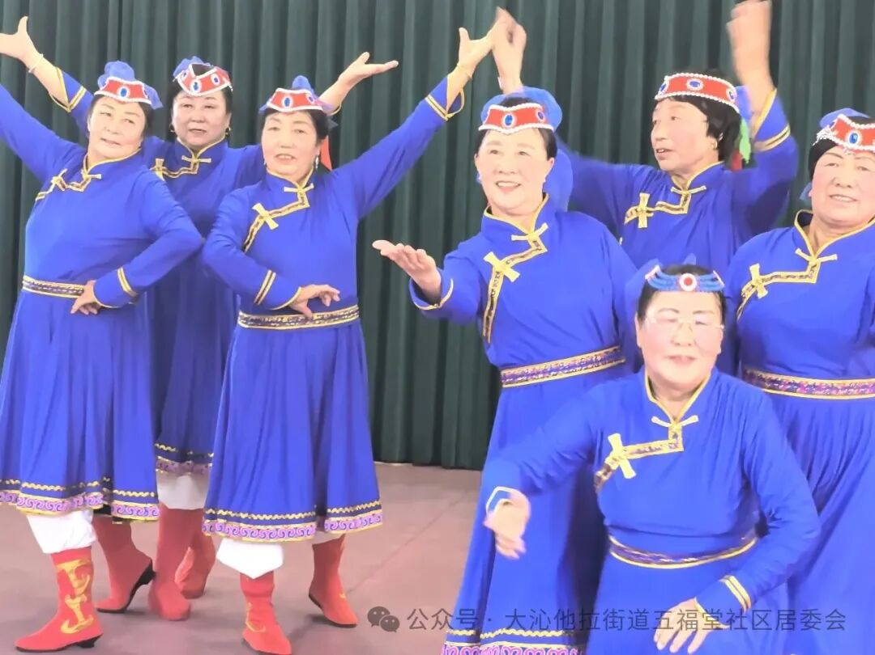
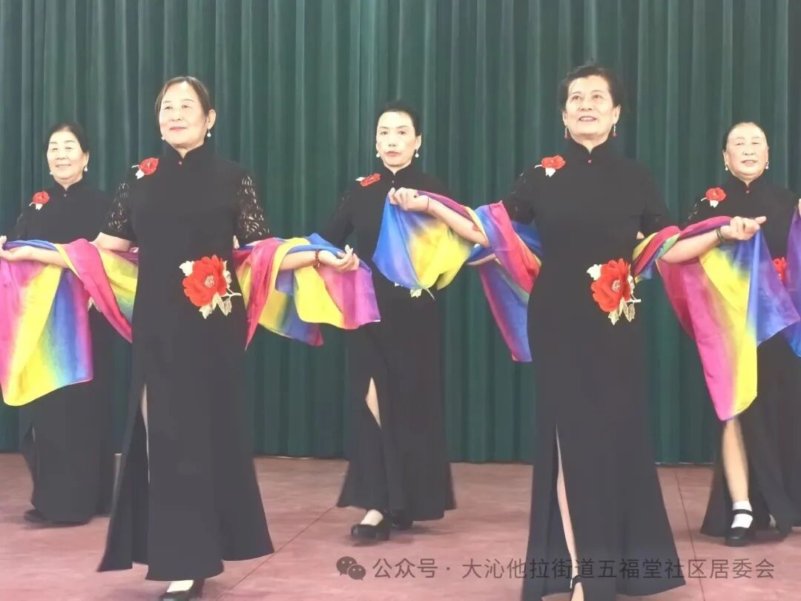

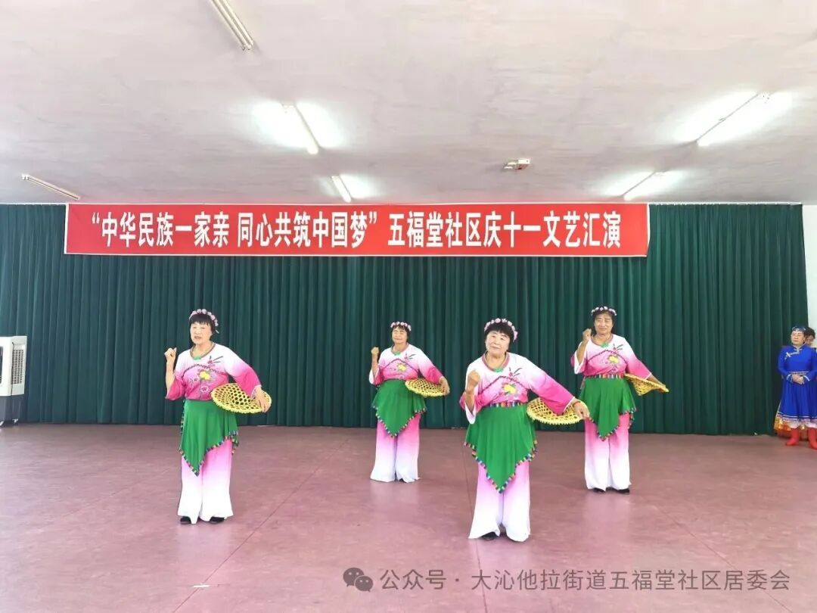

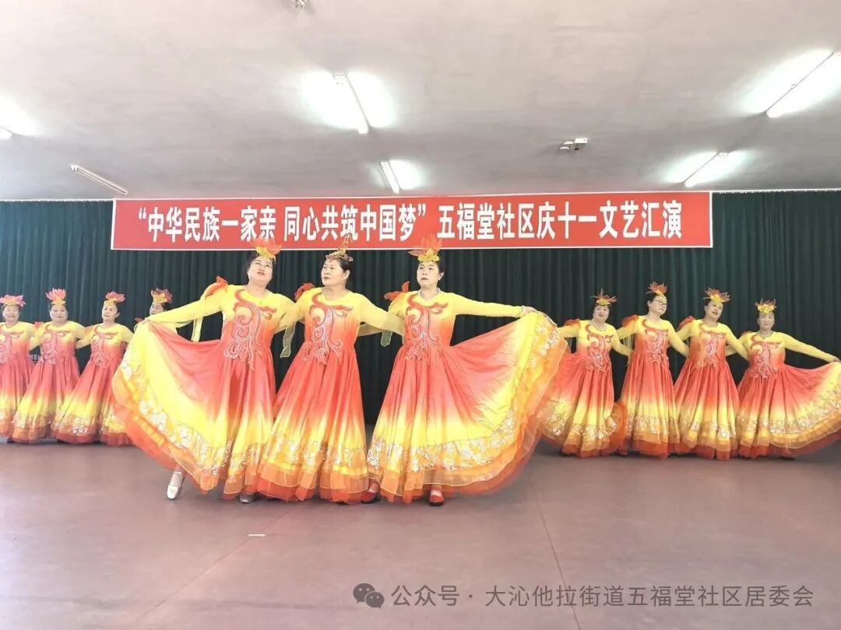
此次活动的开展，丰富了社区居民的精神文化生活，为各族群众搭建了一个展示才艺、交流情感的优质平台，也进一步有效增强了居民群众的民族团结意识，深化了各族居民群众之间的情感交流。下一步，五福堂社区将继续以“中华民族一家亲”为核心理念，充分发挥党建引领作用，不断创新活动形式、丰富活动内容，策划开展更多主题鲜明、特色突出、群众喜闻乐见的民族团结进步活动。通过常态化、多样化的活动开展，彰显基层党组织建设活力，让民族团结的理念深入人心，推动社区各项工作高质量发展。

